PROCEDIMENTOS PARA EMISSÃO DA NOTA FISCAL ELETRÔNICA DE SERVIÇO – NFS-e

- Entrar no site: https://www.nfs-e.net/fiscalweb.php
- Informar CPF ou CNPJ da empresa e a Senha.

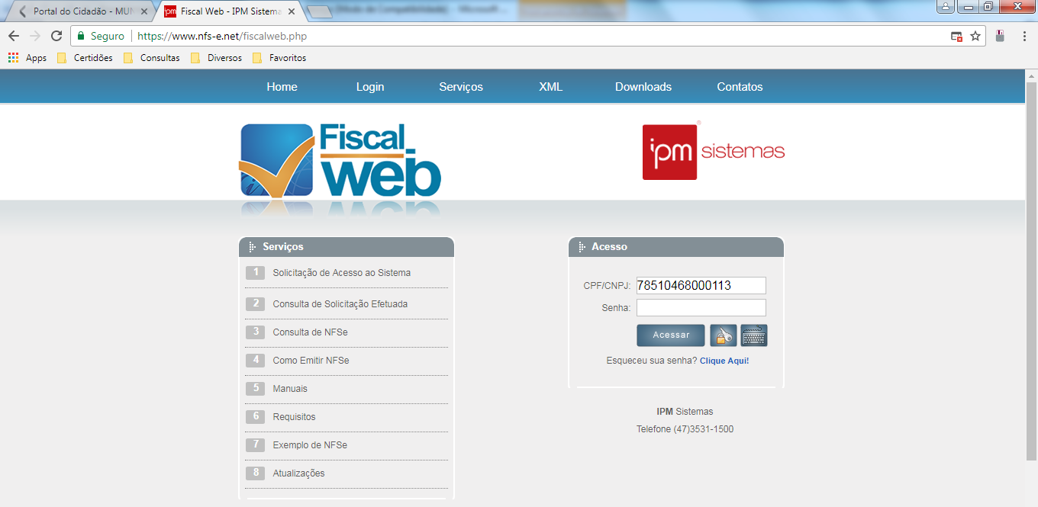

- Na tela abaixo clicar em Escrita Fiscal e após em Nota Fiscal Eletrônica:

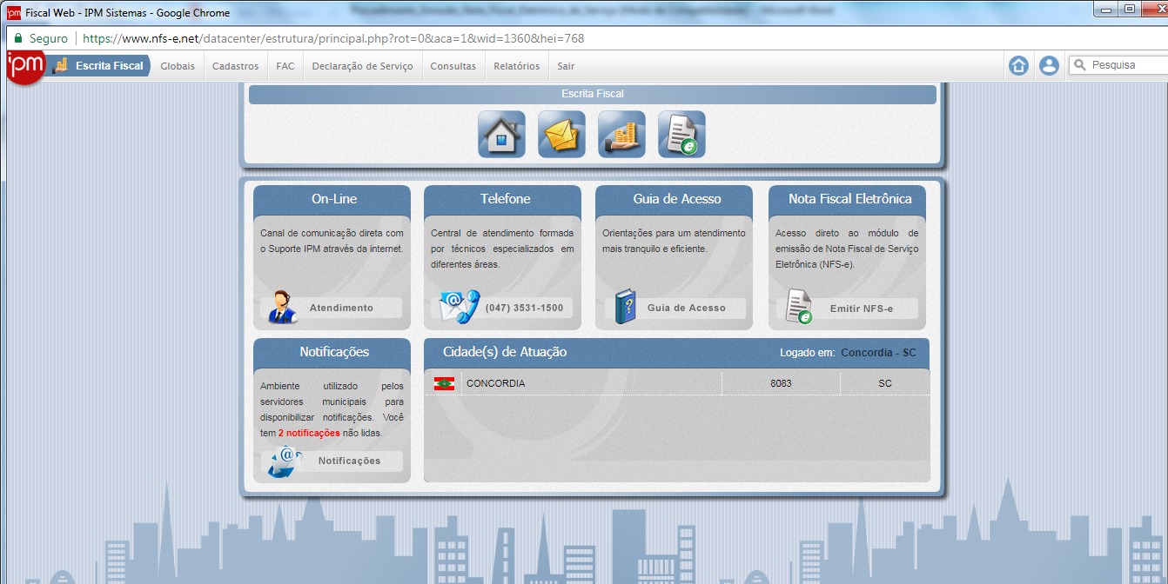

- Irá abrir a tela abaixo, após clicar em Nota Fiscal - Emissão:

- Pesquisar o nome do Prestador e após clicar Selecionar prestador:

Empresa Exemplo
Preencher os dados conforme solicitado, sendo que os campos em vermelho são obrigatórios, tais como CNPJ Tomador, Local de prestação do serviço, etc.
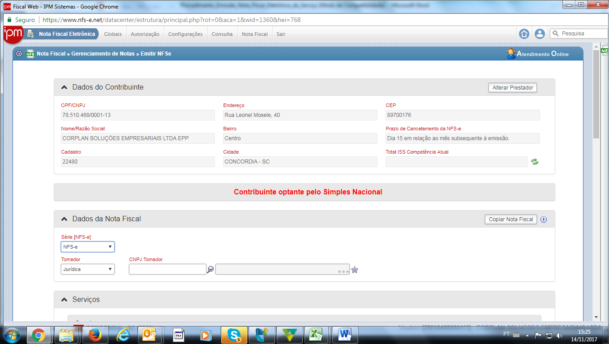

- No local da prestação digitar o código 8083 para Concórdia, ou clicar na Lupa para pesquisar outra cidade;
- Na lista de serviço selecionar o código conforme a atividade da empresa, após irá pedir a alíquota;
- Em seguida na Situação Tributária informar a situação da sua empresa.
- Informar a Unidade, Quantidade na maioria das vezes é UN e 1,00 e o Valor Unitário (Valor da NF);
- Após preencher todos os dados clicar em Emitir NF-s-e;
- Depois irá aparecer uma tela para a impressão e está pronta a nota
- Deverá ser impresso uma via para a Contabilidade e a via do Cliente poderá ser encaminhada por e-mail.

PROCEDIMENTO PARA CANCELAMENTO DA NOTA FISCAL

- Clicar no menu Nota Fiscal, após clicar em Cancelamento.

- Pesquisar o nome do Prestador e após clicar Selecionar prestador.

- Informar o Número da NFS-e e digitar na Observação do cancelamento o motivo e após clicar em Confirmar Cancelamento.

